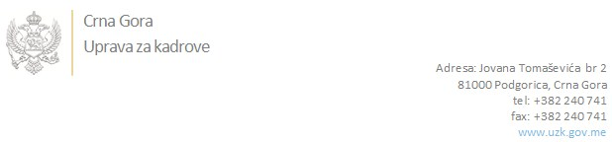

Br: 02/1-100/21-510/3

Podgorica, 22. Februar 2021. godine

U skladu sa članom 47 Zakona o državnim službenicima i namještenicima ("Službeni list CG", br. 02/18, 34/19 i 08/21), a na osnovu Izvještaja o provjeri znanja, sposobnosti, kompetencija i vještina kandidata br. 02/1-100/21-510/1 od 22.02.2021. godine, Uprava za kadrove utvrdila je

**LISTU ZA IZBOR KANDIDATA**

Po javnom oglasu br. 02/1-100/20-6446/2, objavljenom dana 18.12.2020. godine, za potrebe **Osnovnog državnog tužilaštva u Bijelom Polju**, za radno mjesto:

**Savjetnik - mjesto rada Bijelo Polje,** - Izvršilaca: 1, na neodređeno vrijeme, VII1 nivo kvalifikacije obrazovanja, Pravni fakultet:

* **ĐORĐIJE CMILjANIĆ - ostvareni broj bodova 19.12**

Odluka o izboru kandidata donosi se u skladu sa članom 48 Zakona o državnim službenicima i namještenicima ("Službeni list CG", br. 02/18, 34/19 i 08/21), i dostavlja Upravi za kadrove najkasnije u roku od deset dana od dana prijema liste za izbor kandidata.

**mr Jovana Nišavić**

**v.d. DIREKTORICE**

Dostavljeno:

- Osnovnom državnom tužilaštvu u Bijelom Polju

- a/a